Compte rendu de la visite de l’Etablissement de Maintenance de l’OURCQ (SNCF) – mardi 30 mars 2006
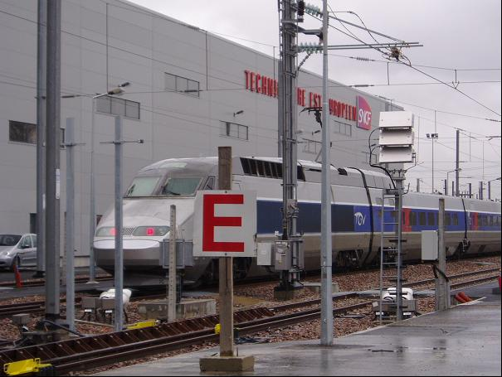
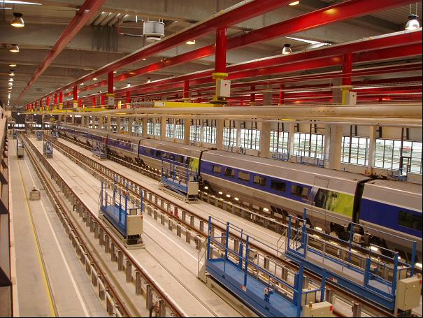
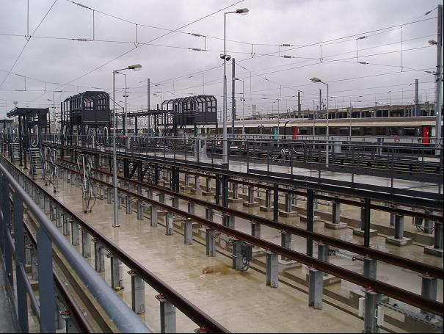

C’est par la froide et pluvieuse après midi du jeudi 30 mars 2006 que nous nous sommes retrouvés en Seine Saint Denis pour visiter l’Etablissement de Maintenance du Matériel de l’OURCQ (EMM) appelé également « Technicentre Est Européen », situé à 5 Km de Paris Est sur Pantin/Bobigny.
Chaleureusement accueillis par MM. Jean Pierre Labbat et Daniel Deraedt, nous avons été impressionnés par l’importance du bâtiment et la modernité des installations.
Ce site naguère dédié uniquement à la maintenance des voitures Corail sera en outre désormais en charge du parc des rames TGV assurant le service sur la LGV Est, soit 140 Corail et 52 rames TGV
Quelques chiffres : investissement de 240 millions d’euros, surface totale de 28 ha, 62 Km de voies et un atelier principal de 23000 m2 qui devra assurer une disponibilité courante de 80% du parc TGV et de plus de 90% en pointe.
Pour les amateurs de chiffres plus complets nous dirons que ce chantier a nécessité deux années de préparation, que sa construction a été confiée à la société belge Besix, que 7000 plans et notes ont été établies, et que l’ouvrage comprend 1200 pièces de béton préfabriqué, 40.000 m3 de béton, 3700 T de ferraillage, 420 pieux en béton afin de descendre les fondations à 10 m.
Les équipements les plus remarquables que nous avons notés sont :
L’atelier principal comprenant 6 voies dont une équipée d’un dispositif de levage synchronisé pour une rame complète de plus de 380 T sur 200 mètres.
Un tour en fosse apte au reprofilage de tous types de matériels.
Une zone de stockage des pièces de rechange entièrement automatisée.
Une machine à laver au défilé qui réutilisera 70% des eaux usées grâce à la présence d’une station d’épuration et de recyclage intégrée.
Des locaux vestiaires et sanitaires spacieux et confortables affectés aux 500 agents qui feront fonctionner ce centre.
Il va entrer progressivement en service afin d’être totalement opérationnel en 2007, et participera à la réussite de cette nouvelle ligne à grande vitesse du TGV Est Européen.
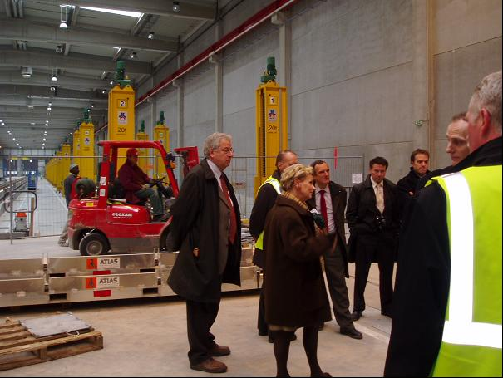
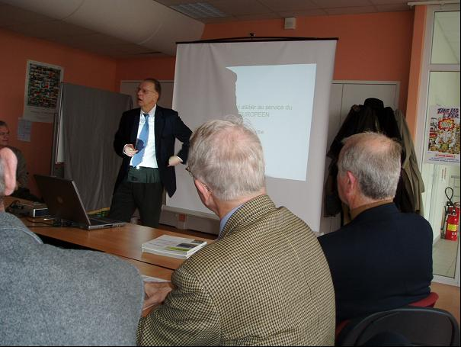
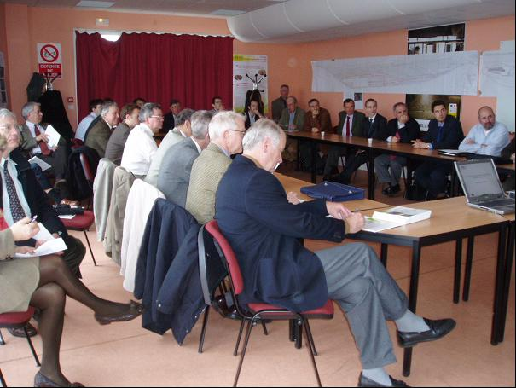

Nous renouvelons nos remerciements à Monsieur Rebeyrotte, de la Direction de l’Ingénierie à la SNCF, à l’origine de l’organisation de cette visite, et à la direction du centre pour son accueil.

